Älplerinnen- & Älplerehrungen

Die Arbeit unserer Älplerinnen und Älpler verdient Respekt und grosse Anerkennung. Auf Antrag des Arbeitsgebers oder der kantonalen und regionalen Sektionen und Behörden zeichnet der SAV Älplerinnen und Älpler für ihre langjährige Treue mit einer Ehrenurkunde aus.
Im Kanton St.Gallen werden die Älplerinnen- und Älplerehrungen durch die regionalen Alpsektionen (Sarganserland-Linthgebiet, Werdenberg-Rheintal) und den Alpwirtschaftlichen Verein Toggenburg durchgeführt. Anmeldungen können bei den jeweiligen Präsidenten vorgenommen werden.
Das Anmeldeformular finden Sie unter folgendem Link oder können Sie bei den verantwortlichen Personen beziehen.
Die Älplerehrungen finden jeweils im Frühjahr an den entsprechenden Alpsektionstagungen statt.
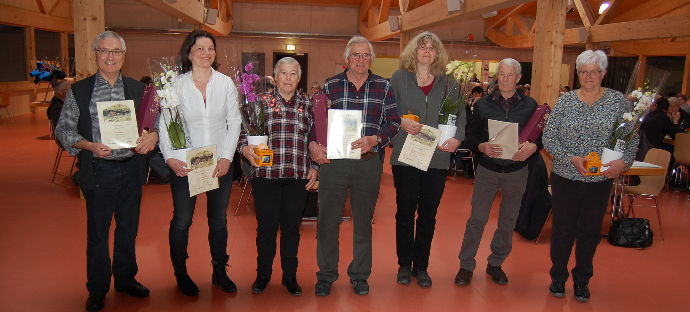
Geehrte Älplerinnen, Älpler und Alpfunktionäre 2018 an der Wintertagung der Alpsektionen in Sargans

